Учреждение образования

«БЕЛОРУССКИЙ ГОСУДАРСТВЕННЫЙ ТЕХНОЛОГИЧЕСКИЙ УНИВЕРСИТЕТ»

Отчёт по дисциплине:
«Введение в разработку программного обеспечения»

Студент: Дейнеко Я.А.
ФИТ 1 курс 1 группа
Преподаватель: Лыкова Ю.Д.

5. Создайте свой первый репозиторий с именем «OPI_lab7»
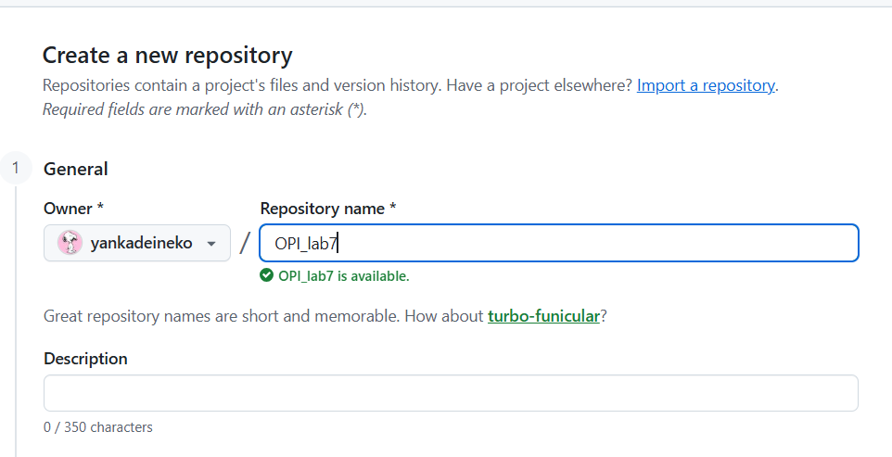

6. Добавьте в репозиторий Readme-файл, используя web-интерфейс.
7. Внесите в него информацию о себе по шаблону из лекции. Отформатируйте текст.
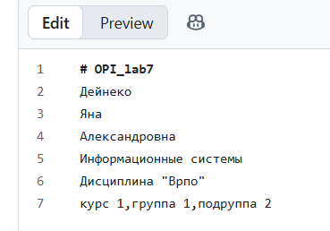

9. Изучите обновленный репозиторий: просмотрите историю коммитов, изменений файлов и т.п.
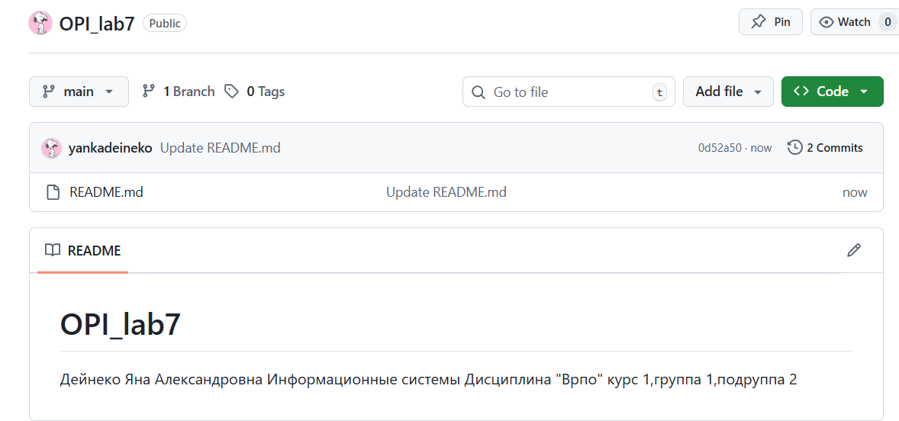

10.Выполните клонирование удаленного репозитория в локальный Git.
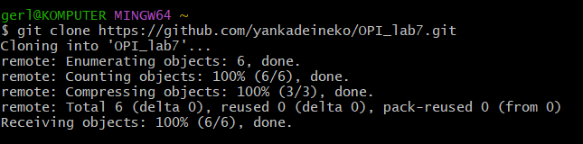

12.Внесите изменения в файл README.md и зафиксируйте изменения в Git.
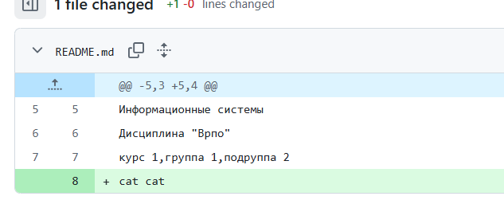

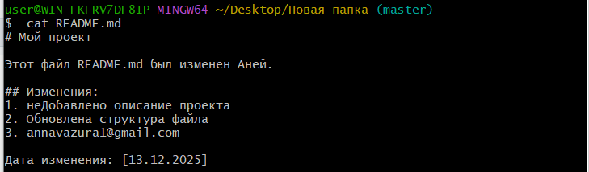

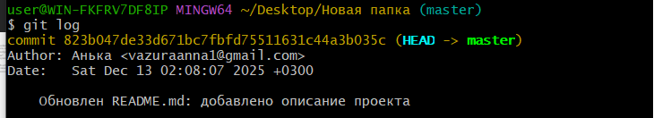
13.Просмотрете в Git список настроенных удаленных репозиториев

14.Отправьте изменения в удаленный репозиторий (команда Push).
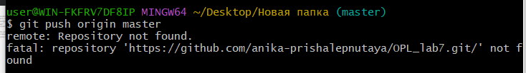

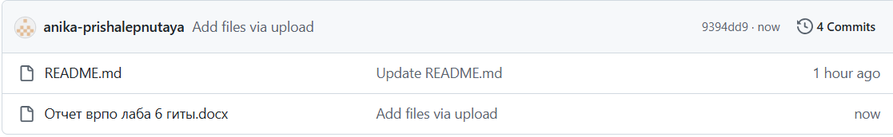
16.Добавьте в удаленный репозиторий ваш отчет по лабораторной работе 6 через web-интерфейс.

18. Получите изменения из удаленного репозитория в локальный (команда fetch)
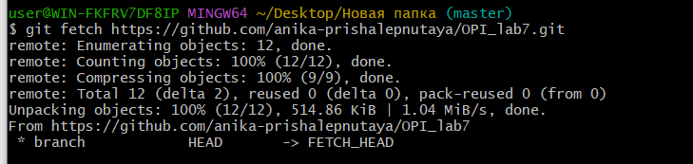

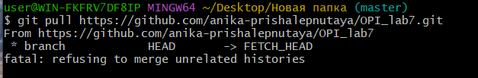
19.Научитесь работать с удаленным и локальным репозиториями, используя сценарий и команды, приведенные в лекции.

Ответы на вопросы

1. Назначение GitHub.
GitHub — облачная платформа для хостинга Git-репозиториев, совместной разработки, отслеживания изменений, управления проектами и автоматизации рабочих процессов (CI/CD).

2. Как создать новый удаленный репозиторий?
На GitHub: кнопка "+" → "New repository" → ввести имя → выбрать настройки → "Create repository".

3. Что такое клонирование удаленного репозитория в Git?
Копирование удаленного репозитория со всей историей и файлами на локальный компьютер командой git clone <URL>.

4. Как можно отследить изменения файла в удаленном репозитории?
Через интерфейс GitHub: вкладка "Code" → выбор файла → кнопка "History".
Через Git: git log --oneline -- <имя_файла>.

5. Какими способами можно создать локальный репозиторий?
1. git init — в новой папке.
2. git clone <URL> — клонированием удаленного репозитория.

6. Какая команда позволяет отобразить удаленные репозитории, связанные с текущим локальным?
git remote -v

7. Каким образом можно получить изменения из удаленного репозитория в локальный?
git pull origin <ветка> или git fetch + git merge.

8. Чем отличаются команды Fetch и Pull?
git fetch — загружает изменения с сервера без слияния.
git pull = git fetch + git merge (автоматическое слияние).

9. Для каких целей используется совместная работа с репозиторием?
Параллельная разработка, контроль версий, код-ревью, документация, управление задачами.

10. Как создать форк репозитория коллеги?
На GitHub: открыть репозиторий → кнопка "Fork" → создается копия в вашем аккаунте.

11. Что такое pull request?
Запрос на слияние изменений из одной ветки или форка в другую. Используется для код-ревью и интеграции изменений.

Совместная работа с удаленным репозиторием

1. Разбейтесь по парам и создайте форк репозитория напарника.

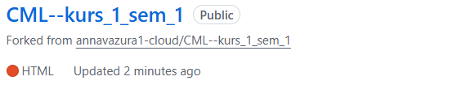Мой напарник меня создал форк у меня на странице

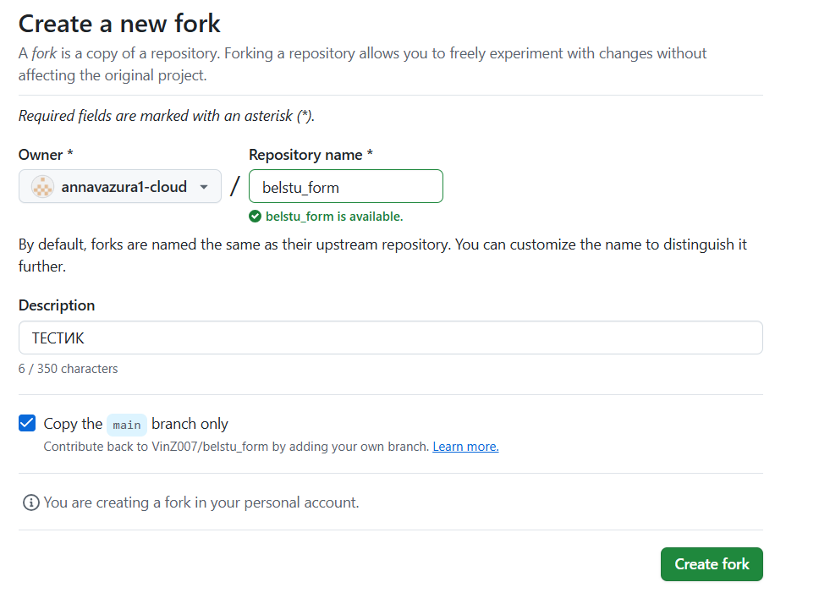Я создала форк на странице напарника

2. Внесите изменения в своей ветке форка (например, добавив какой-нибудь файл).

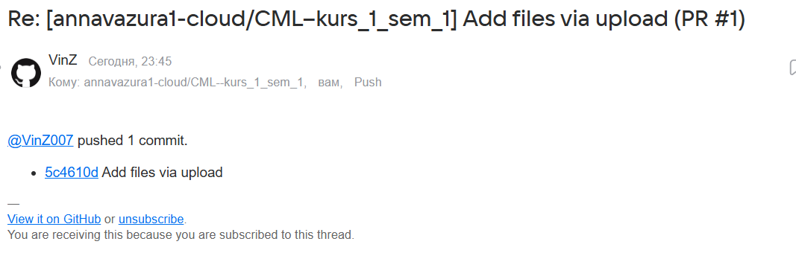

3. Создайте запрос (pull-реквест) в репозиторий напарника, предложив свои изменения.
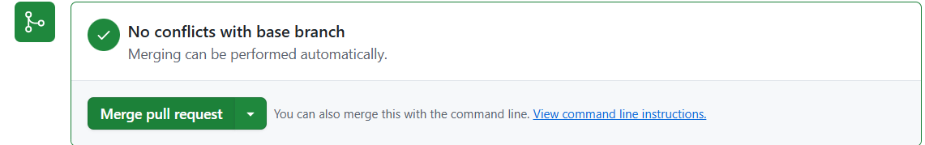
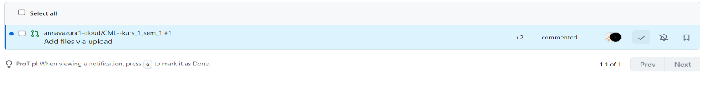
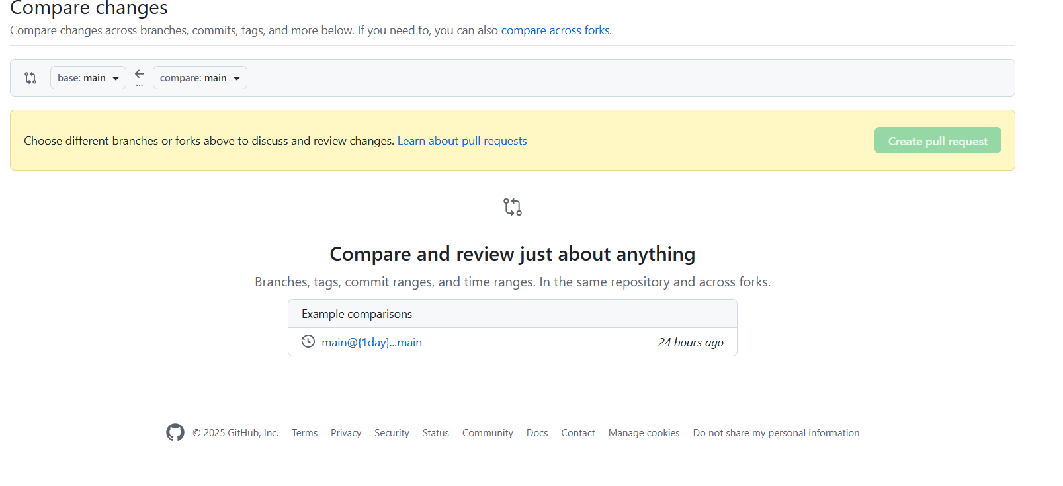
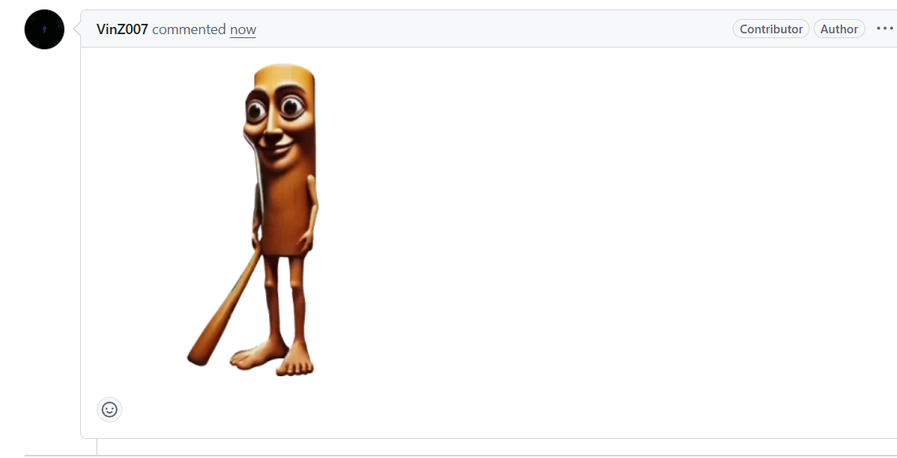

4.После принятия ваших изменений и их слияния в исходный репозиторий его владельцем, заберите в свой форк последние изменения.

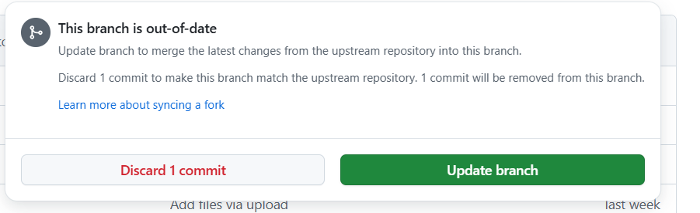

5. Объясните последовательность действий и произошедшие изменения

1. Создание форка (Софи)
- Вход в аккаунт GitHub
- Переход на страницу репозитория Ани: github.com/Anya/репозиторий
- Нажатие кнопки Fork (справа вверху)
- Подтверждение создания форка в своём аккаунте
Результат: Создан репозиторий github.com/Sofiya/репозиторий
2. Внесение изменений в форке (Софи)
- Открытие своего форка: github.com/Sofiya/репозиторий
- Нажатие кнопки Add file → Create new file
- Ввод имени файла (например: newfile.txt)
- Добавление содержимого в файл
- Прокрутка вниз до раздела Commit changes
- Ввод заголовка коммита (например: "Add new file")
- Выбор опции Create a new branch (автоматическое создание ветки)
- Нажатие Propose new file
Результат: Создана ветка patch-1 с изменениями
3. Создание Pull Request (Софи)
- После создания файла - автоматическое появление кнопки Compare & pull request
- Нажатие этой кнопки
- Проверка настроек:
  - base repository: Anya/репозиторий
  - base: main
  - head repository: Sofiya/репозиторий
  - compare: patch-1
- Заполнение заголовка PR (например: "Add new file")
- Заполнение описания изменений
- Нажатие Create pull request
4. Принятие изменений (Аня)
- Получение уведомления о новом PR
- Переход в свой репозиторий → вкладка Pull requests
- Открытие PR от Софи
- Просмотр изменений на вкладке Files changed
- Нажатие Merge pull request
- Выбор метода слияния (по умолчанию Create a merge commit)
- Нажатие Confirm merge
- (Опционально) Нажатие Delete branch для удаления ветки patch-1

